## 脑控与精神控制是真的吗？

**提示：**完全否定与彻底沉迷的【绝对派】都不太适合阅读此系列文章。请保持理性的态度甄别内容。毕竟世界那么大，故事太多太精彩，你我又岂能全盘皆知？

脑控*（Mind Control）*是一个非常沉重、可悲且敏感的话题，它一直没有明确的定义，人们称之为精神控制、思维控制、洗脑、意志剥夺等等，但根本上都有一个意思：利用各种方法控制他人的大脑以达到各种不同的目的。常见的受害者反馈有：人格侮辱、精神打击、教唆自残自杀、使其暴力、窃取记忆、使其疼痛、使其抑郁……

而基于脑控目的的脑控武器则是最早始于二战时期，经过近一个世纪的发展已几近完美。从最初的毒品/化学药剂（吐真剂）/催眠，到用无辜的人们做脑控实验（美杜莎计划/滥用*LSD*），再到微波或超频武器以及现在的脑机对接（脑控芯片），人类似乎已经在控制人脑的道路上越走越远。

但令人咋舌的是，2019年的今天，竟然还有人把脑控当成天方夜谭一样来嘲笑。有人言辞凿凿地讥讽那些自述为脑控受害者的人，完全否定脑控的存在，最为猖狂的理由便是：认定普通人毫无脑控价值，纯属精神失常的妄想症。这是非常不负责任的回答，充满了傲慢。

要知道“没有调查就没有发言权”，我们可以质疑每一个“脑控受害者”的真实性，因为主观陈述总是难以取证，但这并不能作为否定脑控或脑控武器真实存在的理由。其实在文章开头的《影子揭秘》节目已经对脑控技术的发展和目的介绍的非常清晰，不过节目中没有呈现有说服力的证据，例如关键性的知更鸟计划*（Bluebird Project）*、美杜莎计划*（MK-Ultra Project）*、*CIA*人体脑控实验等等，这些有着堆积如山的调查报告的脑控项目，就是铁一样的证据。今天九品作册就为大家带来这些早就被公诸于众的罪恶资料，你可能会对脑控产生不一样对看法。

**一个笑话：脑控始于反脑控**

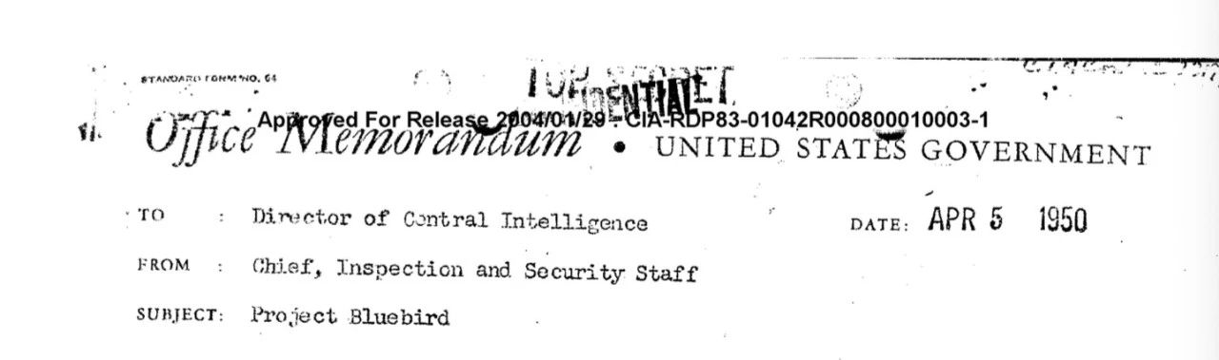

解禁于2004年的29页*Project Bluebird*的汇报文档。来源：CIA电子阅读室

上个世界40年代，苏联发布了他们在“真相剂”上取得巨大成功的报告，再结合随后朝鲜战争中不少美国大兵的叛逃现象，美国军方认为国际共产主义已经实现了采用某种秘密方法来控制自己的间谍情报人员及战俘。对此美国军方宣称为了国家安全必须要找到反制的方法，并于1947年启动了知更鸟计划（*Project Bluebird*），1951年8月该计划升级并更名为*ARTICHOKE*。上述事实得益于《信息自由法》，使得两项计划的文档于2004年对公众解禁了一部分，并收录在美国国家档案馆及CIA电子阅读室。

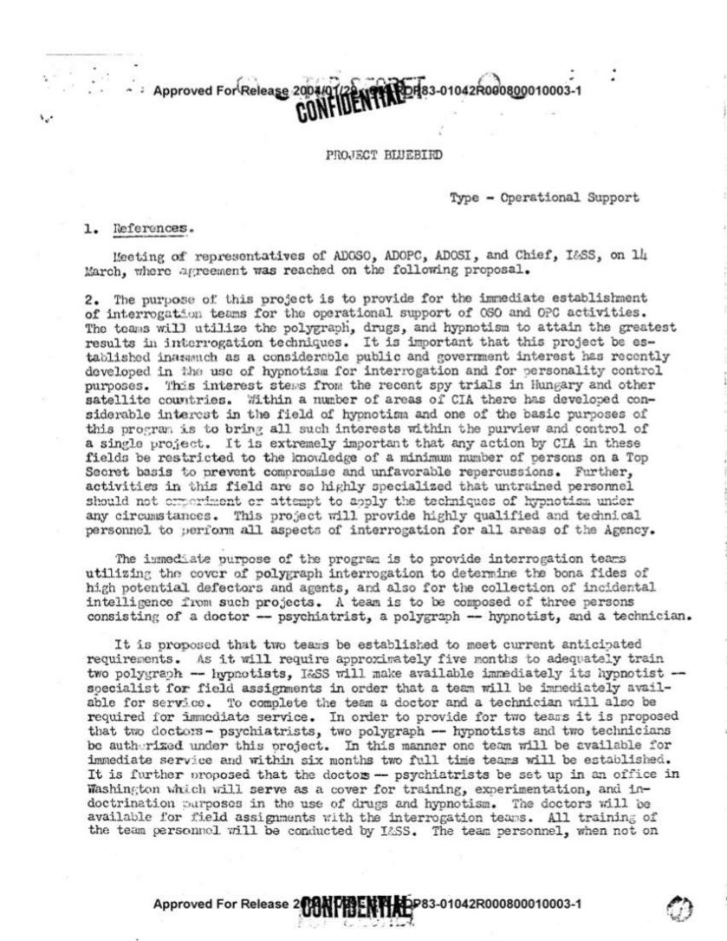

*知更鸟计划的目的陈述。来源：CIA电子阅读室*

要明白脑控这一令人毛骨悚然的技术发展至今，并非一蹴而就。在二战及随后的冷战背景之下，它最初的主要目的正如知更鸟计划中记载的一样：利用测谎仪、毒品及催眠的方法来提高审讯技术并通过培训使得情报人员拥有抵抗敌对势力脑控的能力。美国情报部门在匈牙利间谍培训中，便进行了以催眠为手段的审讯及个人控制的教学。[2]

在随后的升级版*ARTICHOKE*计划中，项目的主要目标则为通过实验来确定是否可以使实验对象在非自愿的情况下执行暗杀行动。[3]除此以外该项目继续研究了催眠，以及强制吗啡成瘾（以及随后再强制戒断），也使用包括*LSD致幻剂*在内的其他化学物品来测试受试者是否会产生健忘症和其他易感状态。

ARTICHOKE在实践过程中逐渐演变为一项心理控制项目，在该项目1952年1月的备忘录中曾有概述：“ 我们能否控制一个人，使他违背自己的意愿，甚至违反自然的基本定律，例如自我保护的意识？”*（如果一个丧失了自我保护的意识，那意味着什么？）*

他们最初选用可卡因，大麻，海洛因，佩奥特碱和墨斯卡灵等毒品来对受试者进行生理骚扰虐待的实验，根据最后效果来看，项目组认定*LSD*致幻剂是这一领域最有前途的药物。

项目试图建立对他们认为是社会中“ 较弱 ”和“ 较不聪明 ”的群体的控制，或对潜在的特工，叛逃者，难民，战俘及其他人建立控制。[3]项目的受试者甚至包括*CIA*自己的特工，一项记录表明：有一名特工曾连续77天服用LSD致幻剂。

在大量的公开文档中，记录了受试者的遭遇，以及这个原本出于军事目的的项目的真实目标，在实验室与管委会之间往来信息的备忘录中，阐述得不能比任何旁观者更清晰。*ARTICHOKE*计划包含了很多分支，被人们熟知的只是其中关于脑控的技术实验，例如ARTICHOKE还研究了登革热和其他疾病的潜力，一份解密后的*ARTICHOKE*备忘录显示：*“并非所有病毒都必须具有致命性……目标包括那些能短期和长期使人瘫痪的病毒。”*

当然，我们也不必为此感到过于惊讶，因为上述的一切才只不过是一个开始而已。

****最疯狂的人体精神控制实验****

前面所述的*Project Bluebird*和*Project Artichoke*，严格来说仅属于与毒品有关的实验计划。而真正让CIA脑控计划曝光于众的是美杜莎计划（*Project MKUltra*）。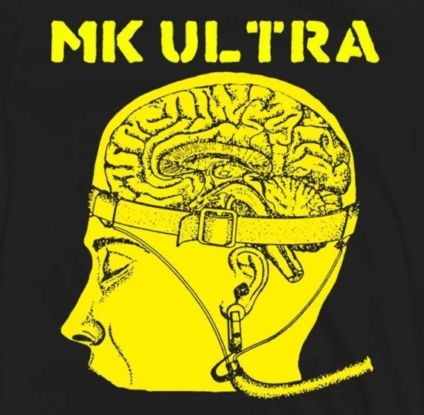

该项目在1953年得到正式批准，在1964年被缩小范围，在1967年进一步缩减，并在1973年被下令停止。该计划从事许多非法活动，包括使用美国和加拿大公民作为其不知情的测试对象，这引发了关于其合法性的争议。*MKUltra*使用了许多方法来操纵人们的精神状态和改变大脑功能，包括秘密服用大剂量的精神活性药物（尤其是*LSD*）和其他化学药品，电击，催眠，感觉剥夺，孤立，言语和性虐待以及其他形式的酷刑。

*MKUltra*项目的范围很广，在包括大学，医院，监狱和制药公司等机构的各项研究。正如美国最高法院在1985年对相关案件的裁决中所写的[4]那样：*MKUltra*不是一个项目，而是由*CIA*间接资助的162个不同的秘密项目，“外包给各种大学，研究基金会和类似的机构。”期间总共有至少80个机构和185名研究人员参加了该项目，但许多人不知道他们是在与*CIA*打交道，他们并不知情。[4]

美杜莎计划因为1975年国会教会委员会和洛克菲勒委员会发起了对CIA在国内活动的调查而第一次引起公众的注意。不过可惜的是CIA局长理查德·赫尔姆斯*（Richard Helms）*早在1973年就下令销毁了所有*MKUltra*计划的文件，从而阻止调查工作。但幸运的是，*MKUltra*计划中有大约20000个文档因被误作财务文件而得以幸存。1977年，根据《信息自由法》要求披露与*MKUltra*项目有关的全部文档，这些文档披露出的内容则最终导致随后的参议院听证会。

关于*MKUltra*的一些尚存的信息已于2001年7月被逐一解禁，向公众开放查阅。我们从一份1955年的文件中可以看到美杜莎计划的工作规模和范围，它明确指出是对各种可以改变人类意识或心理状态的物质研究，文件描述如下：

1. *那些会导致不合逻辑的思维及冲动的药品，使受试者在公共场合失态失智并被抹黑；*

*2.可以让人对思维和感知效力被夸大的药品*

*3.可以导致受害者在成长过程中衰老得更快或更慢的物质；*

*4.能促进酒精中毒作用的物质；*

*5.会以可逆的方式产生已被人类识别的疾病的症状和体征的物质，因此可用于制造疾病等;*

*6.会造成暂时或永久性脑损伤及记忆丧失的物质；*

*7.在审讯和所谓的“洗脑”过程中，可以增强个人抵抗思维剥夺，酷刑和胁迫的能力的物质；*

*8.可以导致失忆症的物质和物理方法；*

*9.长时间产生冲击和混乱并能够秘密使用的物理方法；*

*10.导致身体残疾的物质，例如腿麻痹，急性贫血等；*

*11.会让人产生水泡的化学物质；*

*12.可以改变一个人的人格结构并增强受害人依赖他人的倾向的一种物质及方法；*

*13.会造成精神上的混乱的一种物质，在其影响下的个人很难在这种状态下保持质疑；*

*14.当以不可检测的量给药时，会降低男性的野心和总体工作效率的药品；*

*15.可以促进视觉或听觉衰弱/扭曲的药品；*

*16.可在饮料、食品、香烟中作为气雾剂偷偷使用的一种致昏丸，使用起来很安全，可提供最大程度的健忘症症状，并适合特需类型的制剂使用；*

*17.上述物质药品，在使用很小剂量时，可以降低一个人的体力及活力。*

当然还有更多的文档显示出美杜莎计划的更多目标：

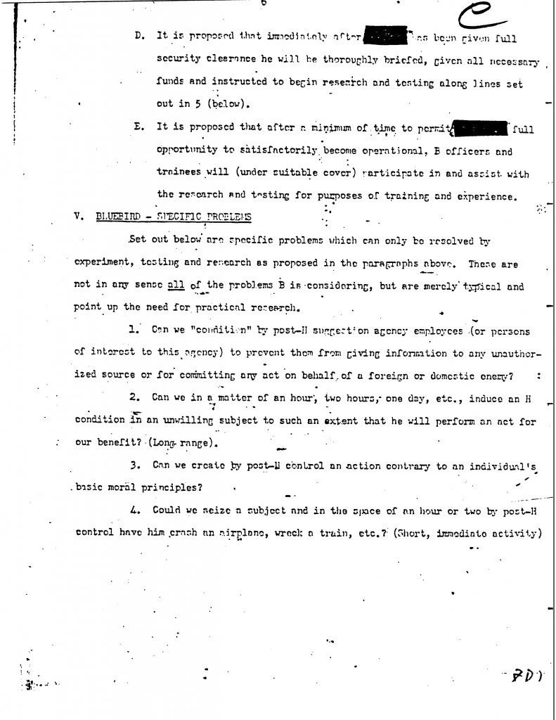

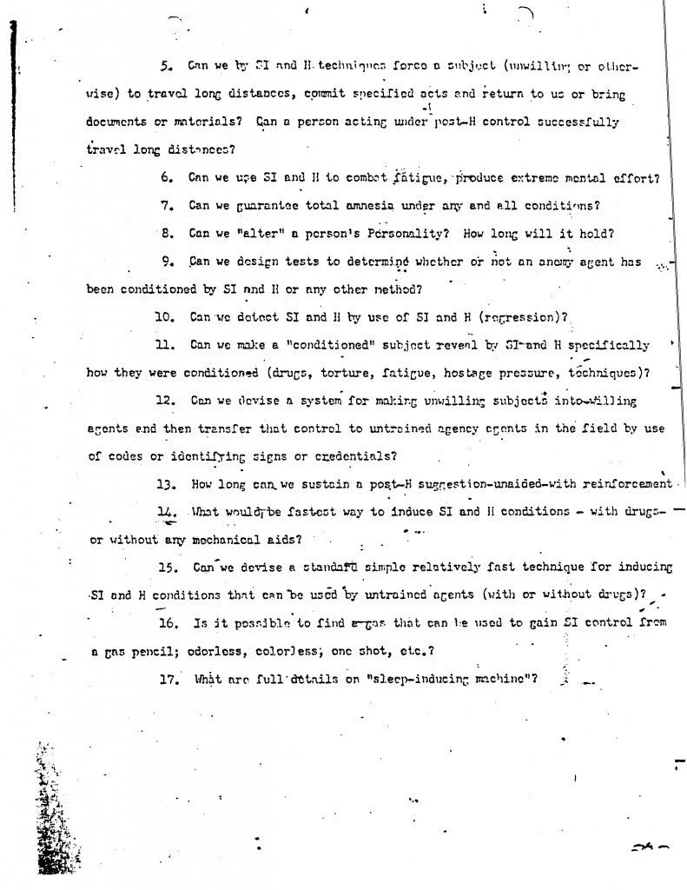

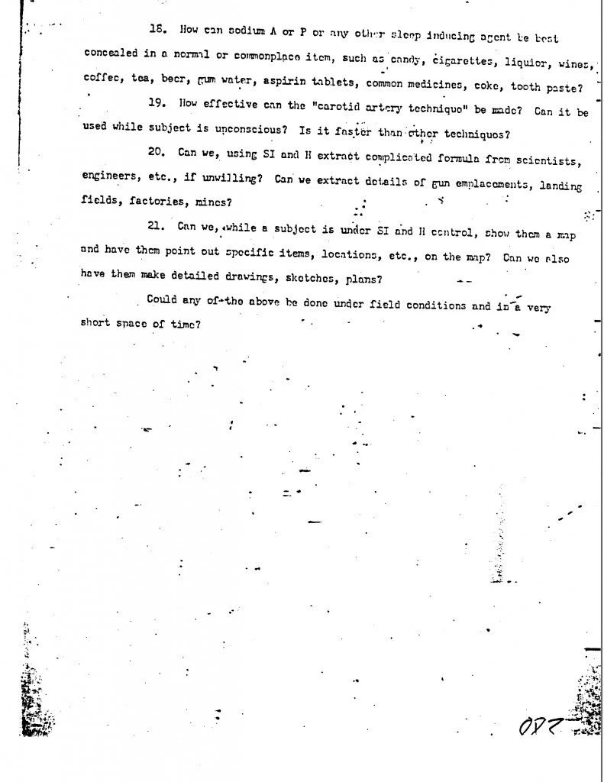

1953年4月，*MKUltra*项目开始实施后，实验对象包括对精神病患者、囚犯、吸毒者和性工作者（大多是无法发起反击的人）实施*LSD*致幻剂实验。在一个案例中，他们让肯塔基州的精神病患者连续174天服用*LSD*。他们还偷偷对中央情报局的雇员，军人，医生，其他政府人员和普通民众下药*（LSD）*，以研究他们的反应。在这些实验中，最为著名的就是***“午夜高潮行动”***。

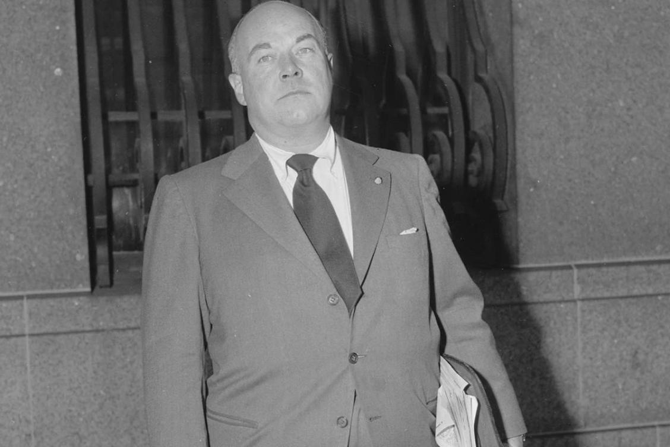

*乔治·亨特·怀特（George Hunter White），CIA“午夜高潮行动”负责人。（图片来源：Evelyn Straus /纽约每日新闻）*

CIA在加利福尼亚旧金山的一间安全屋内设立了妓院，并雇佣了妓女来引诱那些毫不知情的男人走进卧室，让他们在毫无察觉的情况下服食*LSD*致幻剂。卧室内装配了双向镜和窃听器，该行动的负责人乔治·亨特·怀特*（George Hunter White）*则坐在镜子的另一面观察这些男人在药物作用下的反应并拍摄记录。这一实验还引向另一研究目的，即在性接触过程中何时才是套取信息的最佳时间。

在其他实验中，人们在不知情的情况下摄入了*LSD*，他们在刺眼的灯光下被审讯，医生则在后台做实验笔记。他们还告诉受试者，如果拒绝透露自己的秘密，他们将延长他们的“*LSD*旅行”。除此以外，他们还会在公共场所测试受害者服用LSD后的反应，例如他们将*LSD*滑入美国副陆军元帅*Wayne Ritchie*（韦恩里奇）的威士忌中，这导致他在公众场合持枪，因此韦恩里奇被解雇了。直到几十年后的1999年，韦恩里奇才得知自己也是秘密药物测试的众多对象之一（这可能就是抹黑受试人的最佳体现）。

还有太多受害者发起了申述，但无奈的是很难证明他们的遭遇都是真的。而更多无辜的受试人则根本没有机会发现自己曾被当成人体实验对象，他们可能终生都陷入毒品中或干脆被关进了精神病院。

当然，由于美杜莎计划的绝大部分资料都在1973年被下令摧毁了，我们只能在残存的信息中找到蛛丝马迹。精神控制只是美杜莎计划其中一个目的，绝不是全部。

**脑物植入和非致命武器**

在美杜莎计划的资料里，有一份备忘录描述了通过刺激脑电极来控制动物。但脑电极实验同时也在人体中进行。我没有在CIA档案馆中找到原始资料，里面仅收录了一些媒体转载，如何判断，取决于你自己。

*“Jose Delgado博士是耶鲁大学的神经外科医师和教授，获得了用于儿童和成人脑电极研究的资金。他可以通过按下远程发射器盒上的按钮来控制动物和人类对象的运动。德尔加多博士在一篇论文中曾将猫描述为机械玩具。”*

*一个11岁男孩在远程刺激他的脑电极后发生了部分身份变化：电刺激上颞颞卷积引起女性身份认同感并混淆自己的性别。这名11岁的男孩对一个大男孩说：“我在想我是男孩还是女孩，但我想成为女孩。” 在持续刺激后，患者突然开始谈论自己与负责实验的男性员工的结婚愿望。*

*“对另一位患者进行颞叶刺激则产生了愉悦的表现，伴随着咯咯的笑声与治疗师开玩笑。在对两名成年女性的相同区域进行刺激之后，她们讨论了婚姻并表达了与治疗师结婚的愿望。”*

*德尔加多博士的合作者还在哈佛大学进行了脑电极研究。“马克和埃文描述了在哈佛医院里有大量患者被植入脑电极。一位名叫珍妮（Jennie）的病人在她大脑中插入电极时才14岁。在Mark and Ervin的《暴力与大脑》 中的照片显示18岁的茱莉亚在微笑，生气或重击墙壁，这些行为取决于在发射器上按下哪个按钮向她的大脑电极发送信号。*

*……*

类似的记录还有很多，事实上如果你对此感兴趣，你可以通过《信息自由法》向美国国家档案馆申请（通常需要几百到上千美金）调取更详尽的资料，甚至包括实验室录像。

除了脑物植入外，还包括非致命武器的实验，其中就包括用于向人类目标发射各种能量的装置。通过实验发现这些装置可以使人短暂丧失控制身体及行为的能力，可以造成轻微脑震荡，也可以对神经系统造成可逆的变化，又或者促成虚假记忆等。关于此类实验的资料甚少，本文暂不做过多描述，毕竟大部分资料已经在1973年就被下令摧毁了。

陈述事实总是异常枯燥的，不过美国多位作家根据知更鸟计划、美杜莎计划的仅存资料撰写了大量文学作品，例如《搜寻满洲候选人》、《心灵操纵者》、《中情局对美国的阴谋》以及《偷心者，心理外科和心理控制》等，相信通过这些作品你能更生动地体会到发生在上个世纪的脑控实验的可怕之处。

**公开的人类脑计划与脑机接口**

随着时间的推移，美杜莎计划是否真的被终止了，我不知道。但人类关于人脑的研究是绝对从未止步的。特别是随着神经元科技、神经信息、电脑科技、人工智能等科学领域的长足进步，让人脑的终极秘密似乎随时可以被打开。

世界上第一个面向全球的人类大脑计划是美国于1993年发布的，意在收集和分享有关脑科学的所有数据，不过该计划很快就销声匿迹了。在随后的一二十年里，全球范围陆续推出了如美国的曼哈顿计划、瑞士的蓝脑计划、欧盟的人脑计划等等，其终极目的都是治愈疾病或复制人脑！

*“在计算机上创造一个人类的全脑”*是很多这一领域的科学家们的奋斗目标。但事情显然不会如此简单，直到现在，仍没有太多令全人类震惊的实际成果。不过也确实有科学家在实验里成功通过电脑控制一条蠕虫的行动方向。

在众多人脑研究中，被控诉为脑控手段最多的是脑机接口。想要弄清这一问题，必须简短地介绍一下脑机接口。

脑机接口（*brain-computer interface, BCI）*，即通过采集信号，实现大脑与外部设备直接交互的手段和方式。最初人们开发脑机接口是为了修复失去的人体功能。例如人造耳蜗就是一种脑机接口：通过向体内植入电极，对耳蜗内尚且完好的听觉神经施加脉冲电刺激，就能提升甚至重建听觉。

而脑机接口分为三类：***非入侵式***（在头骨外检测信号的设备）、*半入侵式*（即安置在大脑皮层表面接收信号的设备）及***侵入式***（通过开颅手术等方式，向脑组织内植入传感器以获取信号的设备）。目前侵入式脑机接口仍处在动物实验阶段。

看完上述简介，我想你应该明白通过脑机接口制造幻听尚属可能，但窃取和上传意识，至少在公开信息上来判断，应该属于非常遥远的未来。

行文至此，我们对这个世界上是否存在脑控这一事实也应有基础认知了：药物、催眠、虐待、脑物植入，脑机接口以及在将来可能出现的意识窃取与上传，都可以是对人类进行脑控的手段。

**结 语：**  
以上是九品作册为大家带来的关于脑控与精神控制的部分相关信息。脑控真实存在，但它已经走到了哪一步？又或者众多脑控受害者中到底有多少是真实的？我们不得而知。在《光明会：世界新秩序》中的两张卡牌则强烈暗示了此类计划，人们总是纠结于是谁在策划执行这些阴谋，却忘了坐在桌上的众多玩家其实都有机会拿到这两张卡牌，每一位玩家都可能在任何时候使用这两张牌发起攻击。

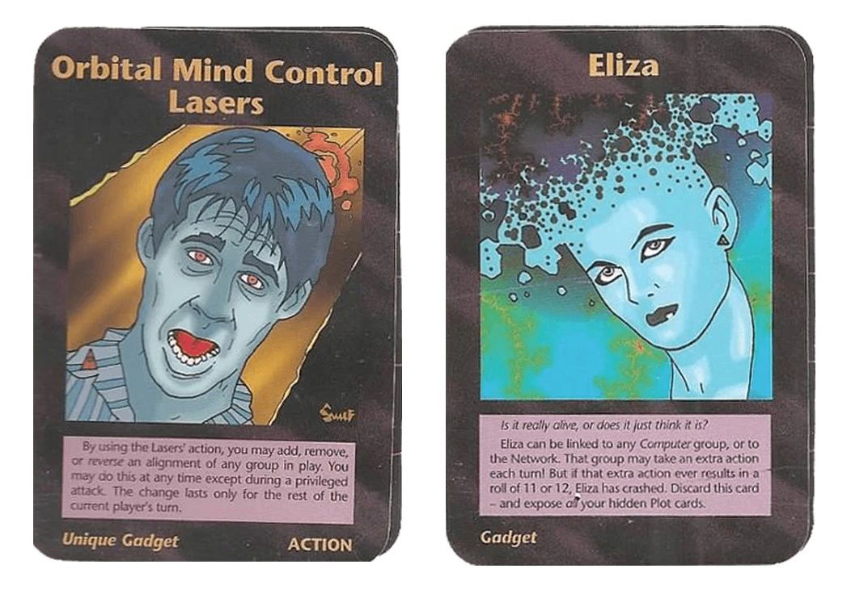

**参考资料：**

1. *节目中的连线嘉宾名叫Magnus，来自瑞典，毕业于哈佛大学，在遭遇脑控之前是一名成功富有的商人。他建立了一个反脑控的网站：http://www.mindcontrol.se*
2. *文档链接：<https://www.cia.gov/library/readingroom/docs/CIA-RDP83-01042R000800010003-1.pdf>*

*3.****出自****https://truthout.org/articles/cries-from-the-past-tortures-ugly-echoes/*

*4.1985年美国最高法院对CIA脑控实验裁决书：<https://www.cia.gov/library/readingroom/docs/CIA-RDP93B01194R000900070001-5.pdf>*

***文/鲱鱼阿婆***